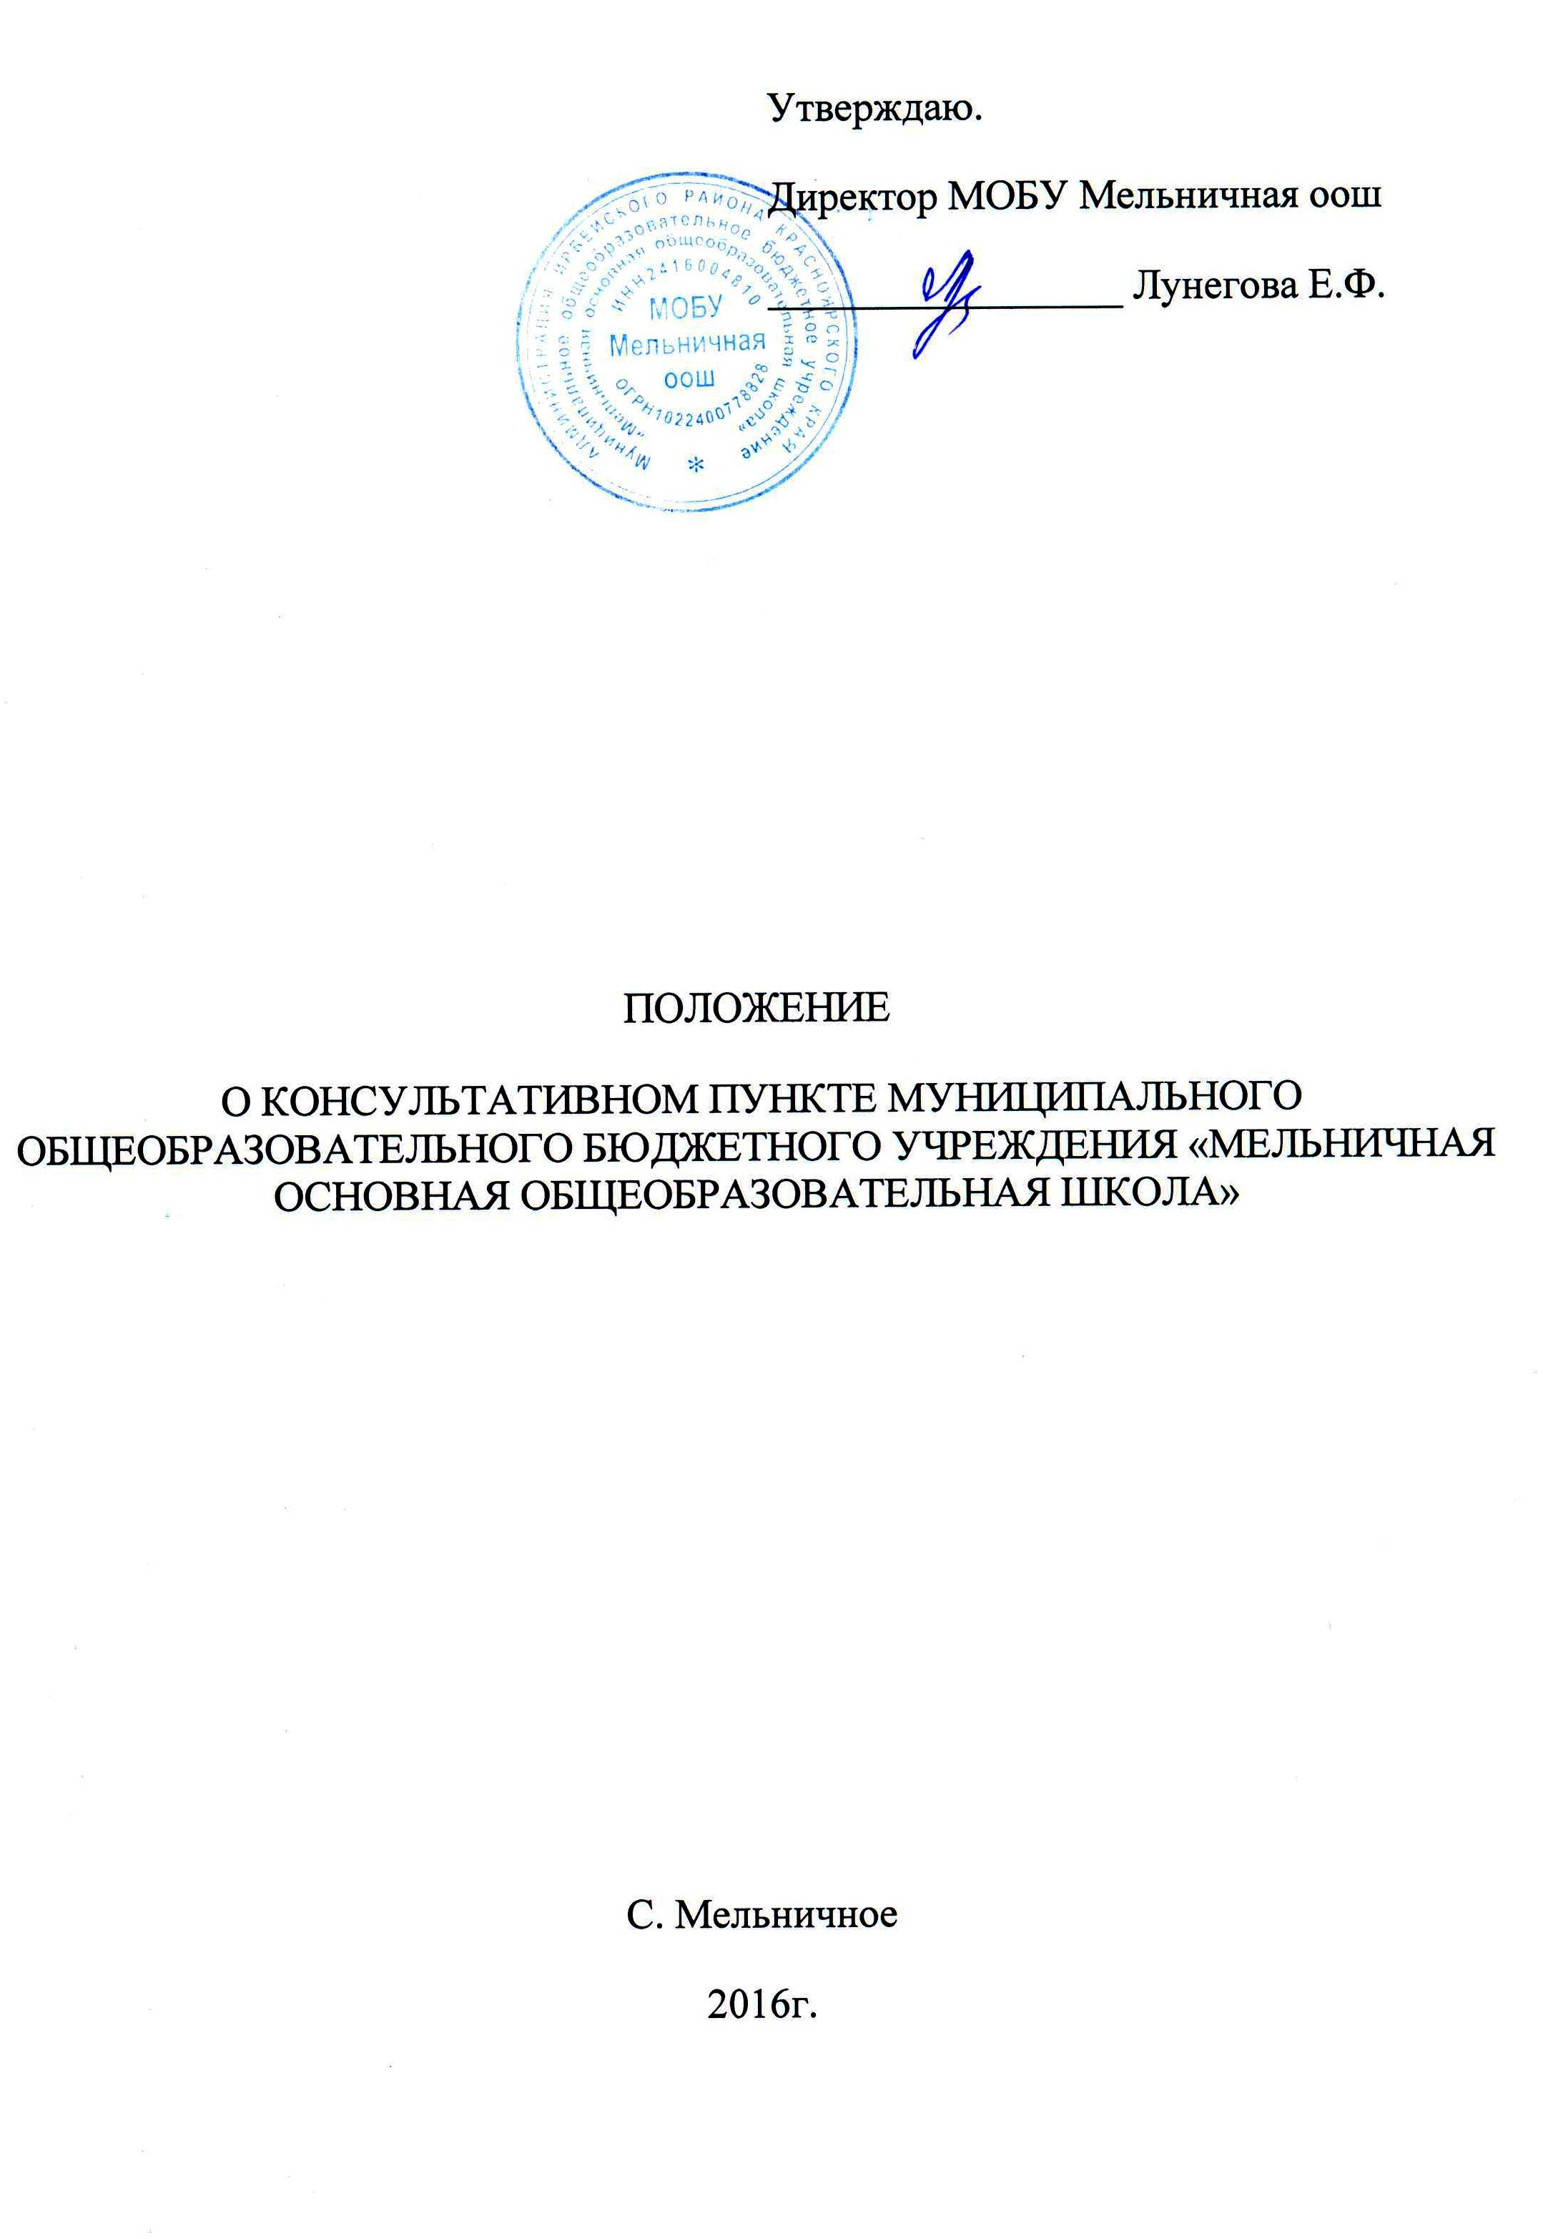

I. Общие положения

1.1. Настоящее «Положение о консультативном пункте по оказанию методической, диагностической и консультативной помощи семьям, воспитывающим детей дошкольного возраста » (далее - Положение) определяет порядок создания и деятельности консультативного пункта по оказанию педагогической помощи семьям, воспитывающим детей дошкольного возраста на дому, а также родителям (законным представителям), чьи дети посещают дошкольные образовательные учреждения, и разработано в целях обеспечения соблюдения прав граждан в рамках организации предоставления общедоступного дошкольного образования на территории, обслуживаемой муниципальным общеобразовательным бюджетным учреждением «Мельничная основная общеобразовательная школа» (далее- школа) Ирбейского района, реализующим общеобразовательные программы школьного образования .
1.2. Настоящее Положение разработано в соответствии с:
- Федеральным законом от 06.10.2003 № 131-ФЗ «Об общих принципах организации местного самоуправления в Российской Федерации»;
- Законом Российской Федерации от 29 декабря 2012 г. N 273-ФЗ

"Об образовании в Российской Федерации" 14
- письмом Министерства образования и науки Российской Федерации от 31.01.2008 г. № 03-133 «О внедрении различных моделей обеспечения стартовых возможностей получения общего образования для детей из различных социальных групп и слоев населения».
1.3.Консультативный пункт оказывает психолого-педагогическую помощь родителям (законным представителям), воспитывающих детей дошкольного возраста на дому в возрасте от 1 года до 7 лет, а также родителям (законным представителям), чьи дети посещают дошкольное образовательное учреждение (далее – ДОУ).

II. Цели и задачи консультативного пункта
2.1. Консультативный пункт школы создается с целью обеспечения доступности дошкольного образования, обеспечения единства и преемственности семейного и общественного воспитания, повышения педагогической компетентности родителей (законных представителей), воспитывающих детей дошкольного возраста на дому, в т.ч. детей с ограниченными возможностями здоровья.
2.2. Основные задачи консультативного пункта:
- оказание консультативной помощи родителям (законным представителям) и повышение их психолого-педагогической компетентности в вопросах воспитания, обучения и развития ребенка;
- распознавание, диагностирование проблем в развитии дошкольников;
- содействие в социализации детей дошкольного возраста, не посещающих дошкольные образовательные учреждения;
- оказание помощи родителям (законным представителям) детей 5-7 лет, не посещающих ДОУ, в обеспечении равных стартовых возможностей при поступлении в школу;
- информирование родителей (законных представителей), об учреждениях системы образования, которые оказывают квалифицированную помощь ребенку в соответствии с его индивидуальными особенностями.
III. Организация деятельности консультативного пункта
3.1 Консультативный пункт на базе школы открывается на основании приказа директора школы при наличии необходимых санитарно-гигиенических, противоэпидемических условий, соблюдении правил пожарной безопасности, кадрового обеспечения, необходимых программно-методических материалов.
3.2 Общее руководство работой консультативного пункта возлагается на директора школы.
3.3 Консультативный пункт работает согласно графику работы, утвержденному приказом директора школы.
3.4 Директор школы организует работу консультативного пункта, в том числе:
- обеспечивает работу консультативного пункта в соответствии с графиком работы консультативного пункта, специалистов школы ;
- изучает запрос семей, воспитывающих детей дошкольного возраста на дому, на услуги, предоставляемые консультативным пунктом;
- разрабатывает годовой план работы консультативного пункта и контролирует его исполнение;
- определяет функциональные обязанности специалистов консультативных пунктов;
- осуществляет учет работы специалистов консультативного пункта;
- обеспечивает дополнительное информирование населения через средства массовой информации о графике работы в школе консультативного пункта;
- назначает ответственных педагогов за подготовку материалов консультирования.
3.5 Непосредственную работу с родителями (законными представителями), детьми, не посещающими ДОУ, находящегося в микрорайоне школы, осуществляют специалисты консультативного пункта ДОУ (учитель-логопед, педагог-психолог, воспитатели и другие работники в соответствии со штатным расписанием).
3.7. Режим работы специалистов консультативного пункта определяется директором самостоятельно, исходя из режима работы школы.

IV. Основное содержание деятельности консультативного пункта

4.1. Организация психолого-педагогической помощи родителям (законным представителям) в консультативном пункте строится на основе интеграции деятельности специалистов школы: учителей высшей категории, педагога-психолога, инструктора по физическому воспитанию, социального педагога, дефектолога и других специалистов.
4.2. Консультирование родителей (законных представителей) может проводиться одним или несколькими специалистами одновременно.
4.3. Количество специалистов, привлеченных к работе в консультативном пункте, определяется штатным расписанием школы.
4.4. Работа с родителями (законными представителями), воспитывающими детей дошкольного возраста на дому, в консультативном пункте проводится в различных формах: групповых, подгрупповых, индивидуальных.
4.5. В консультативном пункте организуются лектории, консультации, теоретические и практические семинары для родителей (законных представителей).
4.6. Услуги, предоставляемые консультативным пунктом :
- просвещение родителей (законных представителей)
– информирование родителей, направленное на предотвращение возникающих семейных проблем и формирование педагогической культуры родителей с целью объединения требований к ребенку в воспитании со стороны всех членов семьи, формирование положительных взаимоотношений в семье;
- диагностика развития ребенка
- психолого-педагогическое изучение ребенка, определение индивидуальных особенностей и склонностей личности, потенциальных возможностей, а также выявление причин и механизмов нарушений в развитии, социальной адаптации, разработка рекомендаций по дальнейшему развитию и воспитанию ребенка;
- консультирование (психологическое, социальное, педагогическое)
– информирование родителей о физиологических и психологических особенностях развития ребенка, основных направлениях воспитательных воздействий, преодолении кризисных ситуаций.
- проведение коррекционных и развивающих занятий на основе индивидуальных особенностей развития ребенка, направленных на обучение родителей организации воспитательного процесса в условиях семьи;
- социальная адаптация ребенка в детском коллективе – развитие у ребенка навыков социального поведения и коммуникативных качеств личности.
4.7. За получение консультативных услуг плата с родителей (законных представителей) не взимается.
4.7 Консультативный пункт в соответствии с действующим законодательством Российской Федерации может оказывать платные образовательные услуги.

V. Документация консультативного пункта

5.1 Ведение документации консультативного пункта выделяется в отдельное делопроизводство.
5.2 Перечень документации консультативного пункта:
- Журнал учета работы консультативного пункта школы (приложение № 1):
- Журнал регистрации родителей (законных представителей), посещающих консультативный пункт школы (приложение № 2);
- график работы консультативного пункта;
- план работы консультативного пункта;
- банк данных детей, не охваченных дошкольным воспитанием в микрорайоне школы.

5.2 Отчеты о работе консультативного пункта представляются руководителями школы в управление образованием администрации Ирбейского района ежегодно в мае месяце по установленной форме (приложение № 3).

VI. Заключительные положения
6.1. Непосредственное руководство и контроль за работой специалистов КП осуществляет директор школы.
6.2. Директор несёт персональную ответственность за деятельность КП.
6.3. Учредитель вправе контролировать деятельность Консультативного пункта.

Приложение №1 к настоящему Положению

Журнал учета работы консультативного пункта
МОБУ Мельничная оош

№ п\п | Дата, время проведения консультации | Тема консультации | Форма проведения консультации | ФИО консультанта, должность | Рекомендации, данные в ходе консультации
1 | 2 | 3 | 4 | 5 | 6

Приложение №2 к настоящему положению

Журнал регистрации родителей (законных представителей), посещающих консультативный пункт
МОБУ Мельничная оош

№ п\п | Дата, время проведения консультации | Тема консультации | ФИО родителей (законных представителей) | Проблемы в вопросах воспитания и обучения дошкольников
1 | 2 | 3 | 4 | 5

Приложение №3 к настоящему Положению

Статистический отчёт о работе консультативного пункта
МОБУ Мельничная оош

№ п\п | ДОУ | Дата, время проведения консультации | Тема консультации, Ф.И.О, место работы, должность консультирующих | Количество родителей (законных представителей), получивших консультацию | Выявленные проблемы в вопросах воспитания и обучения дошкольников | Рекомендации, данные в ходе консультирования
1 | 2 | 3 | 4 | 5 | 6 | 7

График работы консультативного пункта

День недели | Время работы | ответственный | Неделя месяца
вторник | 15.00-16.00  14.00-15.00  16.00-17.00 | Директор,  педагог-психолог  социальный педагог  дефектолог | 1
четверг | 15.00-15.30  15.30 – 16.00 | педагог-психолог  учитель | 2
вторник | 15.00 – 16.00  14.00-15.00  16.00-17.00 | педагог-психолог  социальный педагог  дефектолог | 3

